**Dokumentacja Użytkowa - Gra Sudoku**

Witaj w dokumentacji użytkowej do gry Sudoku. Aplikacja jest w pełni kompatybilna z przeglądarkami takimi jak Opera, Brave, Microsoft Edge, Mozilla Firefox, Google Chrome. Poniżej znajdziesz informacje dotyczące korzystania z gry, dostępnych funkcji i ogólnego przebiegu rozgrywki.

**1. Strona Startowa – SudokuStart.html**

Po uruchomieniu gry, zostaniesz przekierowany na stronę startową. Na tej stronie możesz wybrać poziom trudności oraz rozpocząć nową grę.

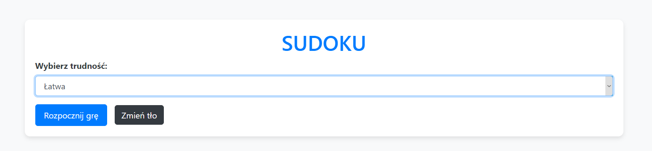1.1 Wybór Trudności

Na stronie startowej znajduje się lista rozwijana, w której możesz wybrać poziom trudności gry - "Łatwa", "Średnia" lub "Trudna".

1.2 Rozpoczęcie Nowej Gry

Po wyborze trudności, kliknij przycisk "Rozpocznij grę", aby zacząć nową rozgrywkę.

1.3 Zmiana Tła

Jeśli chcesz zmienić tło gry, skorzystaj z przycisku "Zmień tło" znajdującego się obok przycisku "Rozpocznij grę".

**2. Strona Gry - Sudoku.html**

Po rozpoczęciu nowej gry, zostaniesz przeniesiony na stronę gry, gdzie będziesz mógł zobaczyć planszę Sudoku.

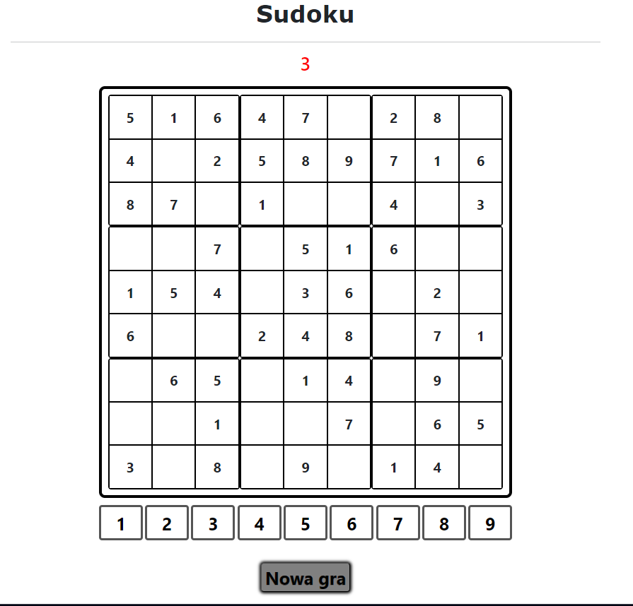

2.1 Plansza Sudoku

Plansza jest automatycznie generowana i wypełniana liczbami zgodnie z zasadami gry. Puste komórki są oznaczone małymi polami.

2.2 Ukrywanie Liczb

Aby zwiększyć wyzwanie, niektóre liczby są ukrywane. Liczba ukrytych komórek zależy od wcześniej wybranego poziomu trudności.

2.3 Wybieranie Liczb

Aby wypełnić puste komórki, skorzystaj z przycisków numerycznych znajdujących się pod planszą. Kliknij na liczbę, a następnie na pustą komórkę, aby ją wypełnić.

2.4 Rozpoczęcie Nowej Gry

Po kliknięciu przycisk "Nowa gra" użytkownikowi zostanie wyświetlone pytanie „Czy na pewno chcesz rozpocząć nową grę?”. Po zatwierdzeniu przez użytkownika aktualna gra zostaje utracona na rzecz innej wybranej w oknie SudokuStart.html. Natomiast w przypadku anulowania użytkownik może grać dalej.

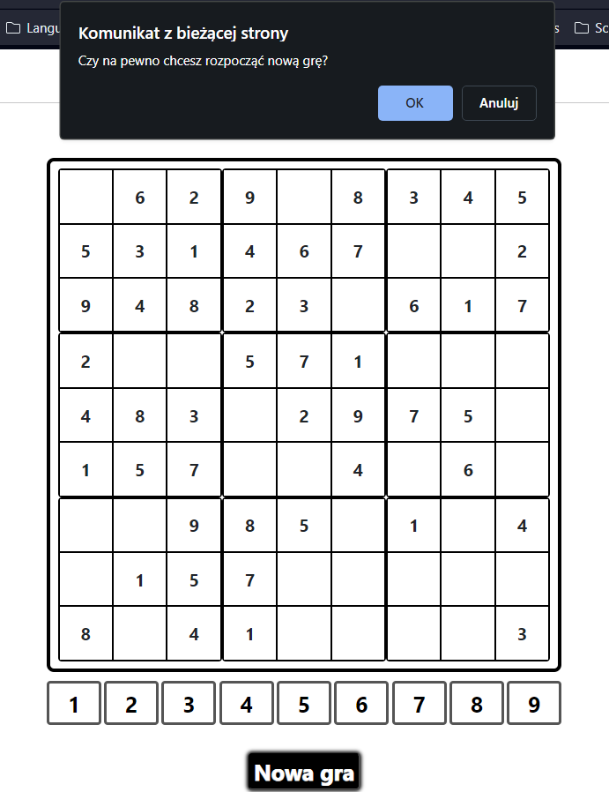

**3. Zakończenie Gry - SudokuEnd.html i Porażka - Lost.html**

3.1 Zwycięstwo

Po poprawnym uzupełnieniu wszystkich komórek planszy, zostaniesz przeniesiony na stronę zwycięstwa. Możesz rozpocząć nową grę, klikając przycisk "Nowa gra".

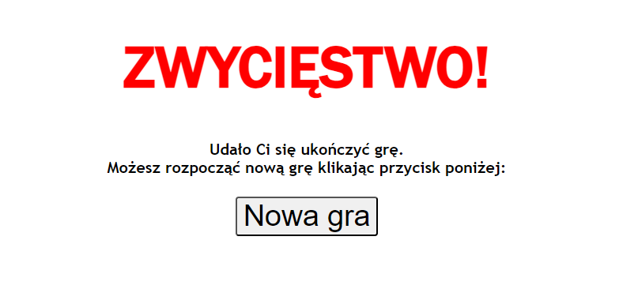

3.2 Porażka

Jeśli skończą Ci się życia (błędne wybory), przeniesiesz się na stronę porażki. Również tutaj masz możliwość rozpoczęcia nowej gry.

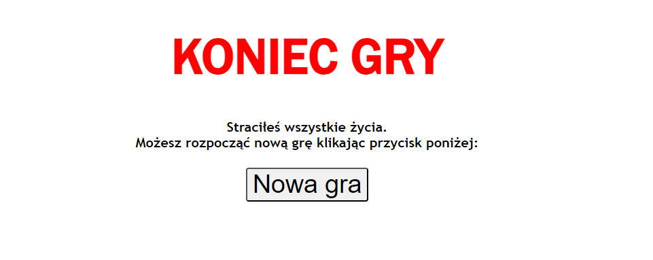

Dziękujemy za korzystanie z gry Sudoku! Mam nadzieję, że będziesz miał/a świetną rozrywkę.